Název školy | Základní škola a mateřská škola, Jetřichov, okres Náchod
Autor | Hana Krejčová
Datum
Název | VY_32_INOVACE_11_sledování počasí
Téma | Počasí
Ročník | 4.
Číslo projektu | CZ.1.07/1.4.00/21.0835

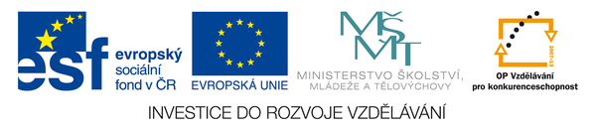

Anotace:
Pracovní list slouží žákům k samostatné práci - každodenní sledování počasí v určeném měsíci.

Použité zdroje:

http://office.microsoft.com/

